**Riesenie LDR, NDR a fizikalneho systemu pomocou Simulink**

**Zadanie c. 2:**

Zapiseme nasu differencialnu rovnicu z zadania cislo 2: **y’’ – 2y’ – 3y = 1**. Otvorime Simulink, vytvorme dva **integrátory**, **zosilňovač**, **summator**, **vstup** a **výstup**. Na integrátoroch nastavime počiatočnú hodnotu na 0.

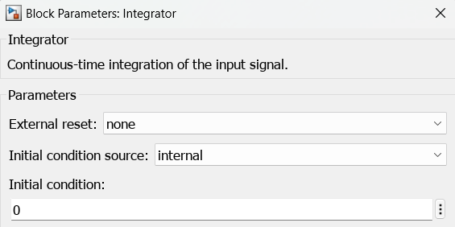

Spomeňme si nasu LDR v substitucno kanonickom tvare:

**Y1 = y**

**Y2 = Y1’**

**Y3 = Y2’**

**Y3 = 1 + 2Y2 + 3Y1**

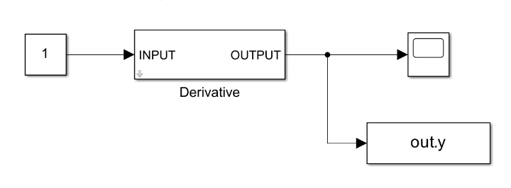Potom bude naše riešenie v Simulinku vyzerať takto:

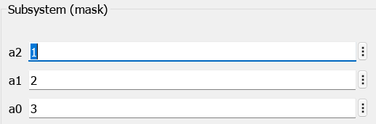

**Kde subsystem je:**

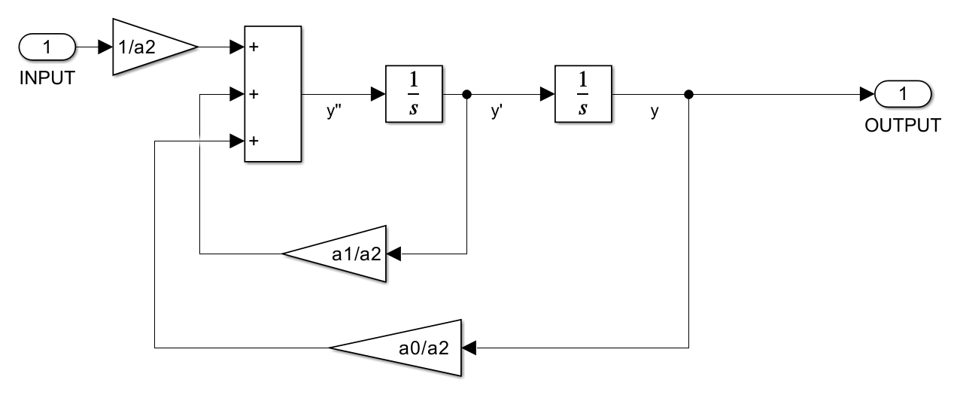

Spustite našu simuláciu so súborom **main.m**:

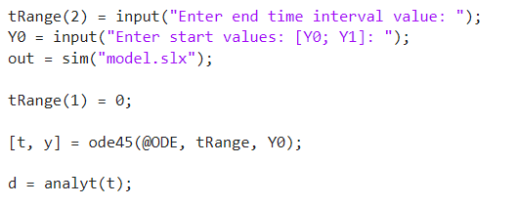

A naše riešenia zobrazíme na grafoch pomocou funkcii **subplot**, **plot**, **title**, **xlabel**, **ylabel**:

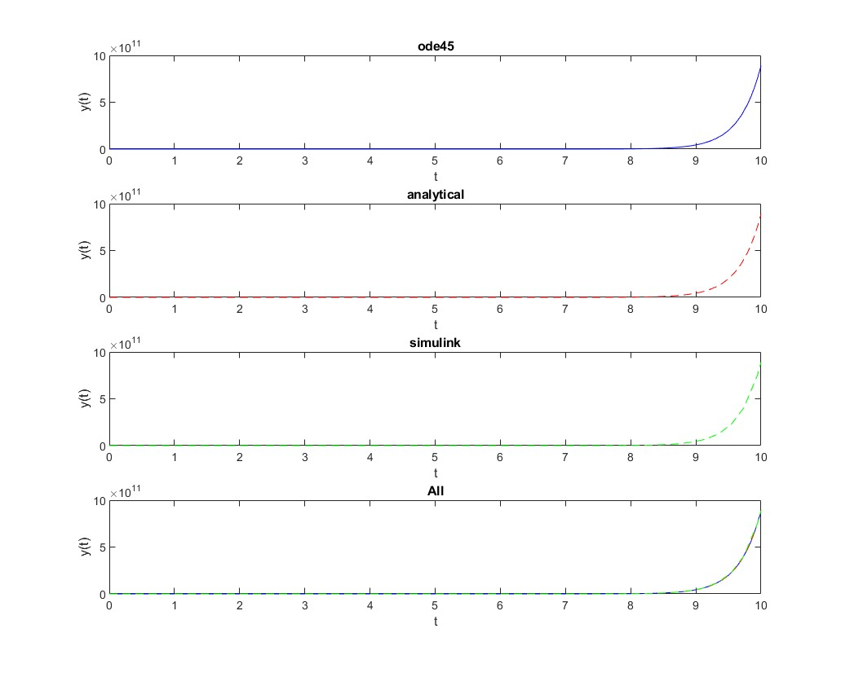

**Zadanie c. 3:**

Pre riesenia zadania treba nam vybrat nejaku NDR 2. radu, napriklad: **3y’’ + 4*cos(y’) = sin(2*pi).**

Prepiseme nasu **NLD** do **substitucneho kanonickeho tvaru**:

**Y1 = y**

**Y2 = Y1’**

**Y3 = Y2’ = (sin(2*pi) – 4*cos(Y1)) / 3**

Otvoríme simulink a do modelu pridáme nasledujúce objekty:

1. Constant s hodnotou sin(2*pi)
2. Integrator s pocatocnou podmienkou 1
3. Integrator s pocatocnou podmienkou 0
4. Zosilňovač s hodnotou 4
5. Zosilňovač s hodnotou 1/3
6. Cos
7. Product
8. Mux
9. Sum
10. Scope
11. To Workspace

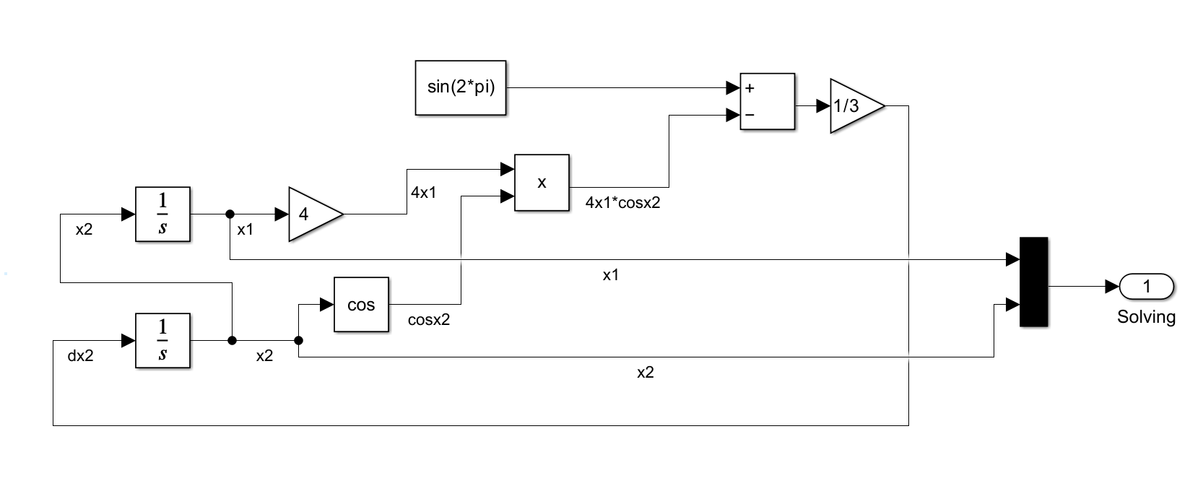Pomocou danych komponentov vytvorime model:

Ulozime nas model do subsystemu:

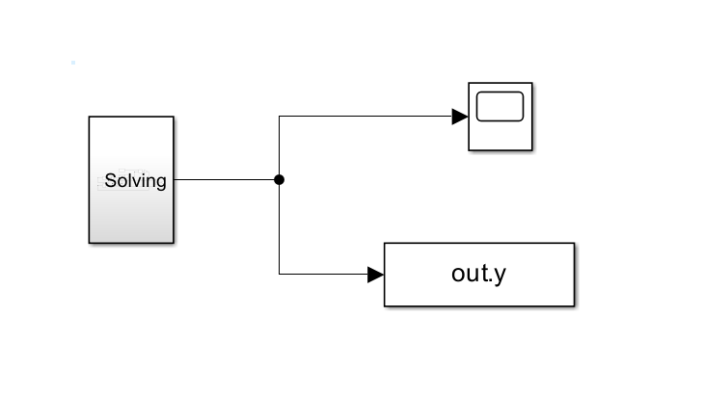

Spustime nas model pomocou funkcii **sim** spolu z riesenim **Runge-Kutta** a **ode45** v prostredi MATLAB:

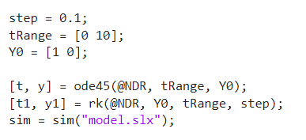

Po zobrazeni grafov pomocou funkci **plot**, **xlabel**, **ylabel**, **title**, **plot**, **subplot**, uvidime dales grafy:

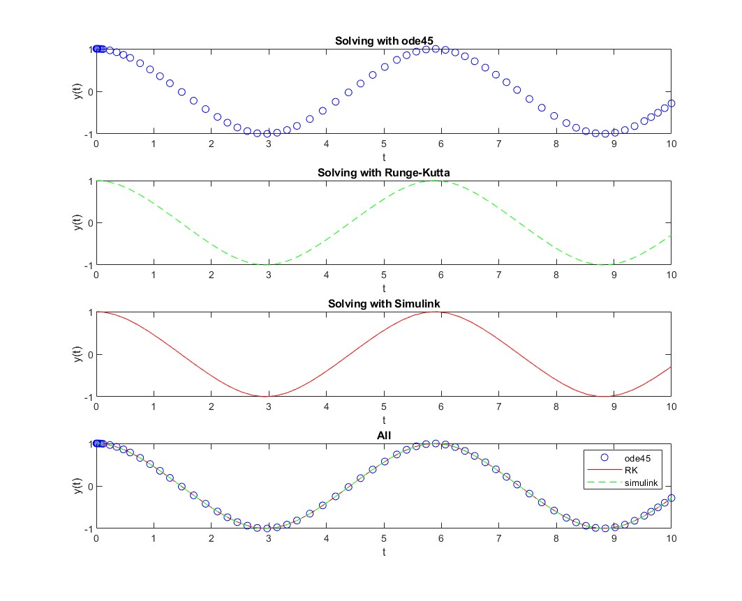

**Zadanie c. 4:**

Spomeňme si na našu úlohu z úlohy 4

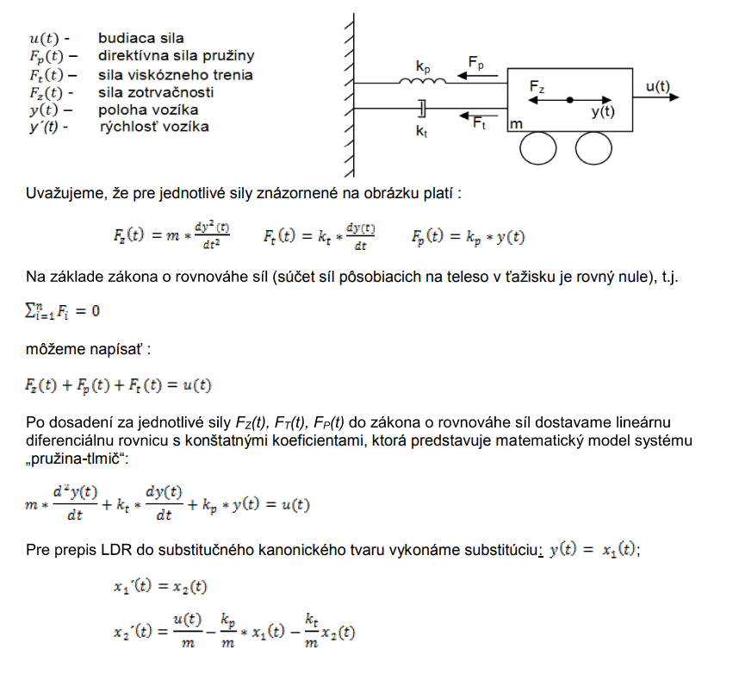

Na vyriešenie LDR so Simulinkom potrebujeme:

1. Zosilňovač s hodnotou 1/m
2. Zosilňovač s hodnotou kt/m
3. Zosilňovač s hodnotou kp/m
4. Integrator s pocatocnou podmienkou 0
5. Integrator s pocatocnou podmienkou 0
6. Sum

Ak všetko spojíme, dostaneme nasledujúci model:

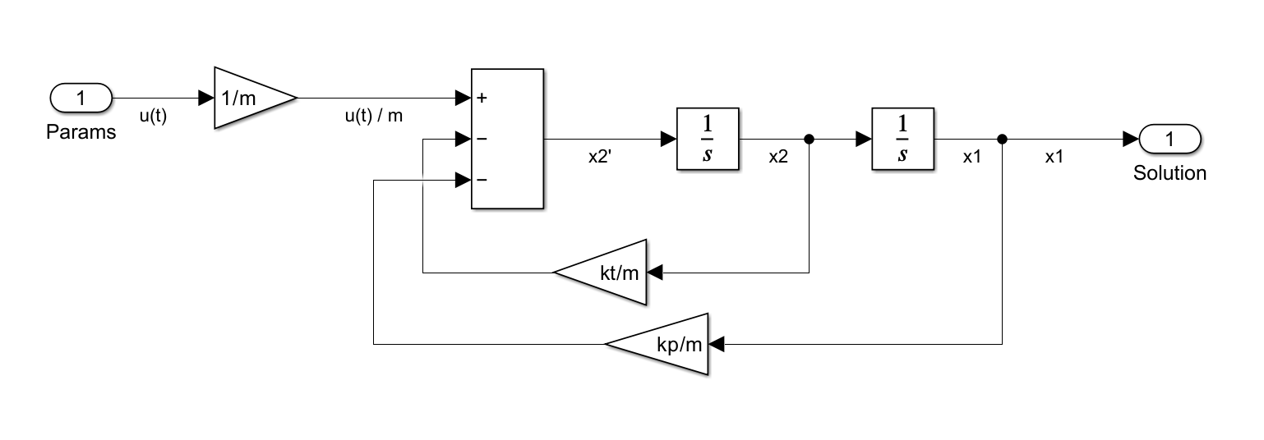

Ulozime model do subsystemu a zadame vstupne hodnoty:

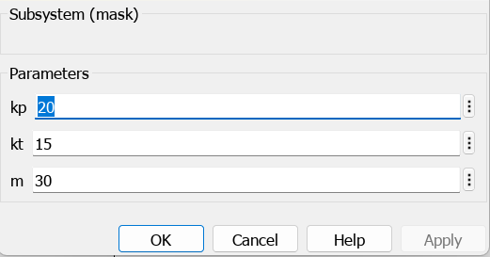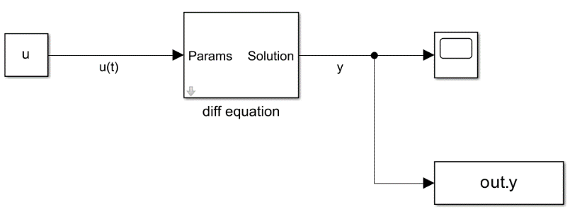

Ak otvorime scope, tak uvidim nase riesenie pomocou Simulinku:

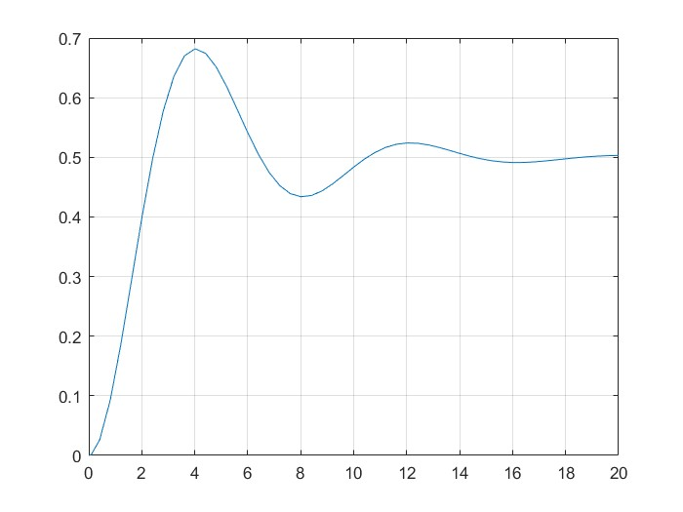

Mark Chernomorchenko 2023